МІНІСТЕРСТВО ОСВІТИ І НАУКИ УКРАЇНИ

ЛЬВІВСЬКИЙ НАЦІОНАЛЬНИЙ УНІВЕРСИТЕТ ІМЕНІ ІВАНА ФРАНКА

ФАКУЛЬТЕТ ЕЛЕКТРОНІКИ ТА КОМП’ЮТЕРНИХ ТЕХНОЛОГІЙ

**ЗВІТ**

лабораторної роботи №1

з дисципліни «Дискретна математика»

на тему «Основи логіки висловлювань»

**ВИКОНАВ:**

Студент 1-го курсу

Групи ФЕП-14

Іванський Остап Юрійович

**ПЕРЕВІРИВ:**

Асистент кафедри РКТ

Баран Микола Орестович

Львів 2024

**МЕТА**

Вивчити роботу оперативного запам’ятовувального пристрою у режимах запису і вибірки інформації. Дослідити параметри цього пристрою.

**ТЕОРИТИЧНІ ВІДОМОСТІ**

У логіці висловлювань використовують шість логічних операцій:

1. заперечення (логічне „ні”, позначаення „¬”, комп’ютерна операція NOT);

2. кон’юнкція (логічне „і”, позначення „∧”, комп’ютерна операція AND);

3. диз’юнкція (логічне „або”, позначення „∨”, комп’ютерна операція OR);

4. імплікація (читають „якщо..., то…”, позначення „→”);

5. еквівалентність (читають „тоді й лише тоді…”, позначення „~”);

6. виключаюче „або” (позначення „⊕”, комп’ютерна операція XOR).

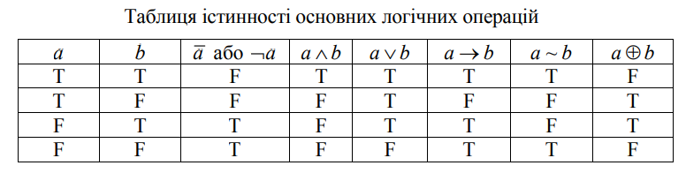

**ХІД РОБОТИ**

**1. Дослідження роботи комірки пам’яті.**

**ВИСНОВОК**

Під час виконання лабораторної роботи вивчив роботу оперативного запам’ятовувального пристрою у режимах запису і вибірки інформації. Дослідив параметри цього пристрою